Configurer et utiliser le forum PHP

Configuration :

D'abord il vous faut importer le fichier SQL de la base de donnée dans votre serveur.
Vous devez ensuite modifier le fichier de connexion , le fichier connect.php, il vous faut modifier les trois lignes qui suivent :

define ('USER',"root"); ----> define('USER', « l'utilisateur de la base») ;
define('PASSWD',""); ----> define('PASSWD', « votre mot de passe ») ;
define('SERVER',"localhost"); ----> define('SERVER', « votre serveur ») ;

Utilisation :
Une fois la base importer vous pouvez lancer le forum en le retrouvant sur votre serveur. Vous arrivez alors sur la page d'accueil du forum où vous pouvez consulter les différentes catégories et sujets. Pour voir les posts d'un sujet il vous suffit de cliquer sur le sujet que vous voulez consulter. Vous arrivez sur la page du sujet :

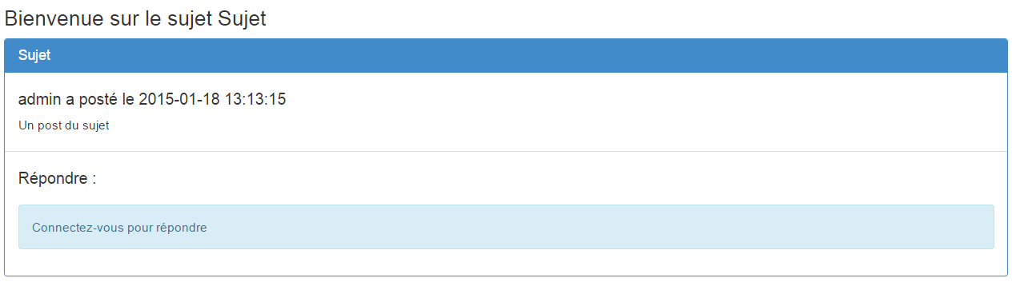

Si vous voulez répondre au sujet il vous faut être connecté, pour cela vous devez d'abord créer un compte en cliquant sur le bouton inscription dans la barre de navigation :

Il vous faut ensuite remplir le formulaire d'inscription. Une fois le formulaire rempli et valider votre compte utilisateur est créer vous pouvez donc vous connecter en rentrant votre pseudonyme et votre mot de passe dans le formulaire de connexion de la barre de navigation :


Une fois connecté vous pouvez vous rendre sur un sujet et y poster des réponses . Mais vous pouvez aussi créer votre propre sujet dans la catégorie de votre choix grâce au bouton « Créeer un nouveau sujet » :

Il vous suffit de remplir le formulaire de création de sujet composé du titre du sujet et du premier post à y mettre. Une fois votre sujet créer, dans la page d'accueil vous avez la possibilité de supprimer votre sujet en cliquant sur l'icone de la corbeille :


Enfin la dernière option qui s'offre a vous en tant qu'utilisateur et de consulter votre profil en cliquant sur le lien profil dans la barre de navigation :

Vous arrivez alors sur votre page de profil :

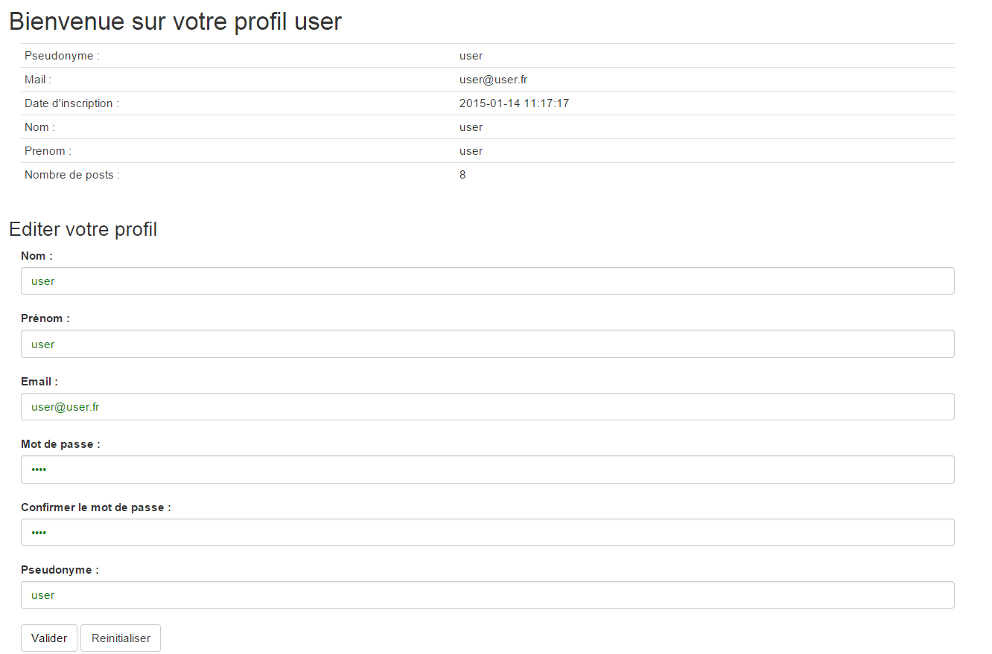

Comme vous pouvez le voir sur l'image ci-dessus il vous est possible de consulter vos informations mais aussi de les éditer grâce au formulaire d'édition.

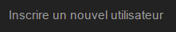
Si jamais vous posséder un compte administrateur alors de nouvelles possibilités s'offre à vous. Vous pouvez désormais inscrire un utilisateur, qui fonctionne exactement comme le formulaire d'inscription classique :


Mais vous pouvez aussi créer une nouvelle catégorie :

Et enfin gérer les différents sujet à l'aide des deux icônes de suppression et de fermeture qui comme leur nom indique le premier : sert à supprimer un sujet et le second : sert à fermé un sujet.
Cela empêche quiconque d'accéder à ce sujet. Lorsqu'un sujet est fermé vous avez la possibilité en tant qu'administrateur de rouvrir ce sujet à l'aide de l’icône d'ouverture :

